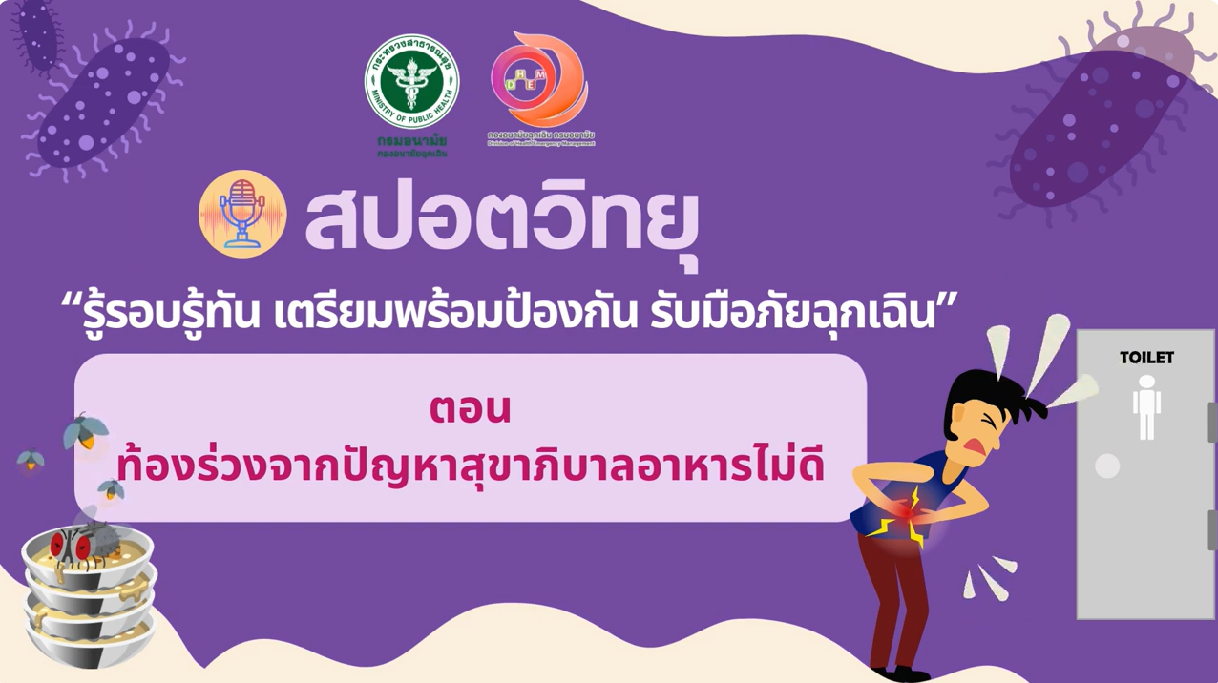

[(200) สปอตวิทยุ ตอน ท้องร่วงจากปัญหาสุขาภิบาลอาหารไม่ดี - YouTube](https://www.youtube.com/watch?v=6u2tpts7pC4&t=58s) <https://youtu.be/6u2tpts7pC4?si=4BigEA7XEDL0noih>

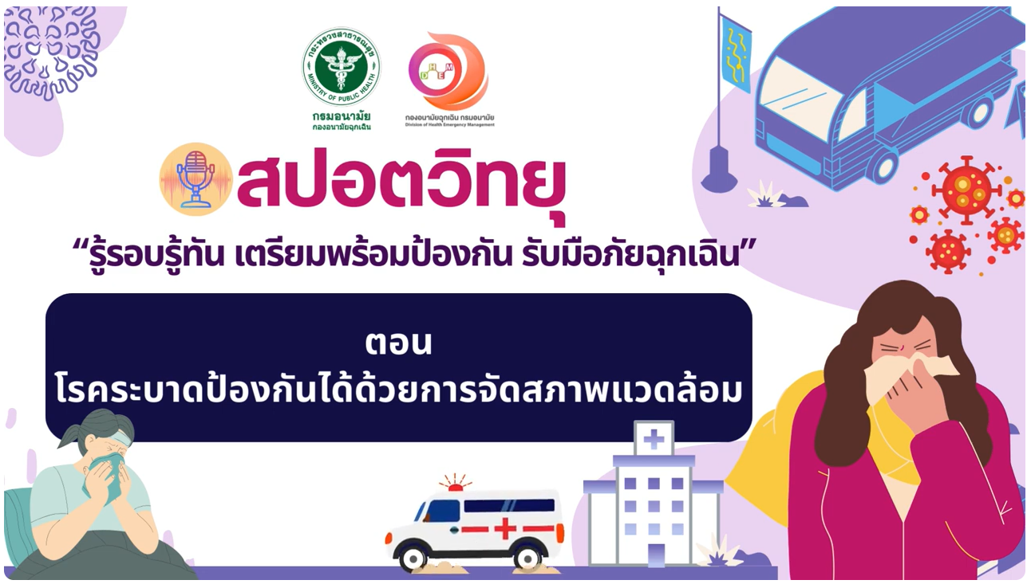

[สปอตวิทยุ ตอน โรคระบาดป้องกันได้ด้วยการจัดสภาพเเวดล้อม (youtube.com)](https://www.youtube.com/watch?v=sp7pmxw0-YU)

<https://youtu.be/sp7pmxw0-YU?si=RQ4kaiJj5y1ReMWe>

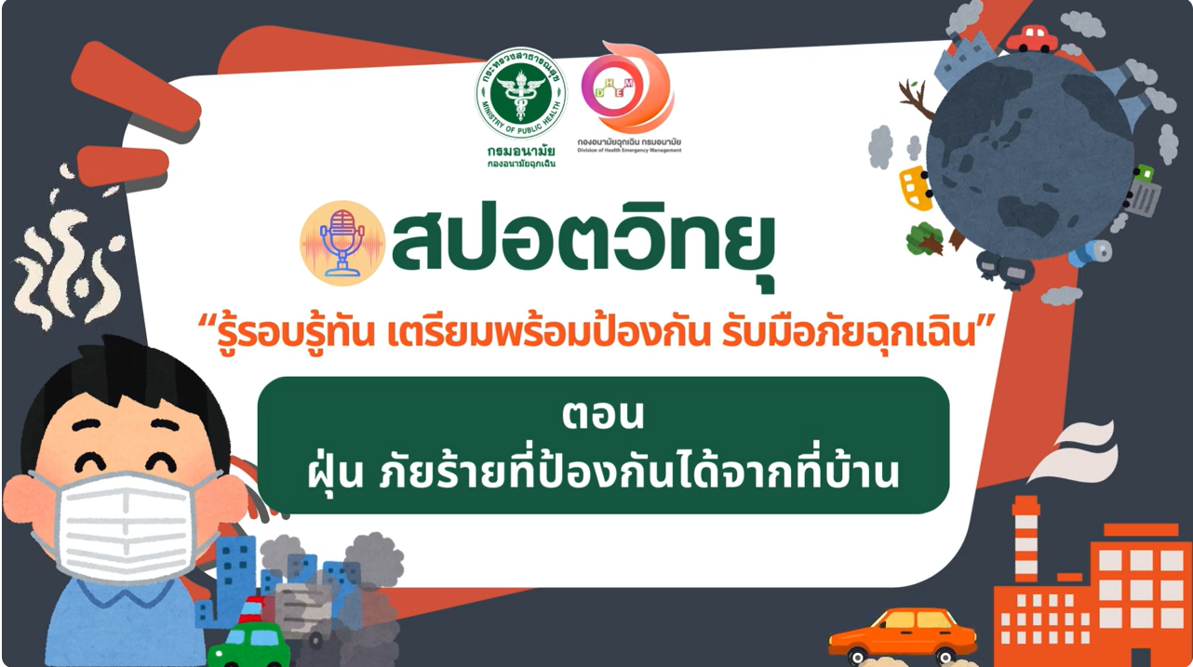

[สปอตวิทยุ ตอน ฝุ่นภัยร้ายที่ป้องกันได้จากที่บ้าน (youtube.com)](https://www.youtube.com/watch?v=NvMImphMiAk&t=5s)

<https://youtu.be/NvMImphMiAk?si=MUzSIFi_xO17Yk_W>